Chủ đề: [Giải toán 6 Cánh Diều] - Toán 6 tập 2 - Chương V. Phân số và số thập phân
Mời các em học sinh cùng tham khảo chi tiết gợi ý giải Bài 2 trang 55 theo nội dung bài 7 "Phép nhân, phép chia số thập phân" sách giáo khoa Toán 6 Cánh Diều tập 2 theo chương trình mới của Bộ GD&ĐT

Giải Bài 2 trang 55 SGK Toán 6 tập 2 Cánh Diều
Câu hỏi
Cho 23.456 = 10488. Tính nhẩm:
a) 2,3.456; b) 2,3.45,6;
c) (-2,3).(-4,56); d) (-2,3).45600.
Giải
Ta có 23.456 = 10488, vậy để thực hiện các phép tính ta chuyển các số về 23.456 = 10488 để tính.
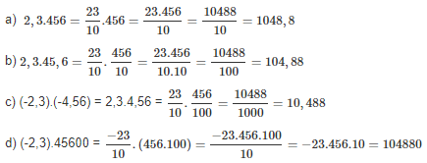
~/~
Vậy là trên đây Đọc tài liệu đã hướng dẫn các em hoàn thiện phần giải bài tập SGK: Bài 2 trang 55 SGK Toán 6 tập 2 Cánh Diều. Chúc các em học tốt.

